第十七章 欧姆定律

知识网络构建



高频考点透析

|  |  |  |
| --- | --- | --- |
| 序号 | 考点 | 考频 |
| 1 | 电流与电压、电阻的关系 | ★★★ |
| 2 | 运用欧姆定律公式及其变形式进行计算 | ★★★ |
| 3 | 伏安法测电阻 | ★★★ |
| 4 | 特殊方法测电阻 | ★★ |
| 5 | 运用串、并联电路的特点进行计算 | ★★★ |

第一讲 电流与电压、电阻的关系 欧姆定律

知识能力解读

（一）电流跟电压、电阻的关系

1．研究方法：控制变量法。即在研究电流与电压的关系时，应控制电阻一定；在研究电流与电阻的关系时，应控制电压一定。

2．实验电路图：如图所示。

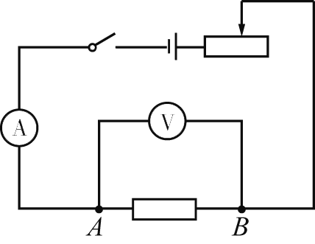

3．电流跟电压的关系：在电阻一定的情况下，导体中的电流跟这段导体两端的电压成正比。对这一关系的理解应注意：导体中的电流和导体两端的电压都是针对同一导体而言的。电阻一定时，导体中的电流跟导体两端的电压成正比，不能说成电压跟电流成正比，因为电流和电压之间存在着因果关系，电压是原因，电流是结果，因果关系不能颠倒。

4．电流跟电阻的关系：在电压不变的情况下，导体中的电流跟导体的电阻成反比。对这一关系的理解应注意：导体中的电流和导体的电阻也是针对同一导体而言的，同样也不能说成导体的电阻跟通过它的电流成反比，因为电阻是导体本身的一种性质，它不随导体中电流的变化而变化。

5．实验注意事项

(1)连接电路时开关要断开；(2)滑动变阻器要“一上一下”选择接线柱接人电路；(3)滑动变阻器的滑片移到接人电路的阻值最大的那一端；(4)电流表、电压表的量程选择要合适；(5)电流表、电压表的正、负接线柱不要接反；(6)用滑动变阻器来改变导体两端的电压时，应尽量使定值电阻两端的电压成整数倍变化(如：0.6 V、1.2 V、1.8 V、2.4 V)。

6．实验中滑动变阻器的作用

(1)保护电路；(2)在探究电流与电雁的关系时，通过调节滑动变阻器的滑片来改变电阻两端的电压；(3)在探究电流与电阻的关系时，通过调节滑动变阻器的滑片来保证电阻两端的电压不变。

（二）欧姆定律

|  |  |
| --- | --- |
| 知识点 | 内容 |
| 欧姆定律的内容 | 导体中的电流，跟导体两端的电压成正比，跟导体的电阻成反比 |
| 表达式及单位 | 。其中*U*为电压，单位：V；*I*为电流，单位：A;*R*为电阻，单位：Ω |
| 适用范围 | 不包括电源，是电源外部的一部分或全部电路 |
| 同一性 | 公式中的*U*、*I*、*R*必须是同一导体或同一段电路对应的物理量，不同导体间的电流、电压、电阻不存在公式中的关系 |
| 同时性 | 公式中的三个量必须是同一时刻的物理量 |
| 公式的变形 | 是由欧姆定律公式变形得到的，它表示某段导体的电阻在数  值上等于这段导体两端的电压与通过它的电流的比值。由于导体  电阻是导体本身的一种性质，不随其两端的电压和通过它的电流的  变化而变化，所以，“*R*与*U*成正比，*R*与*I*成反比”是不成立的 |

（三）电阻的串、并联

1．串联电路的总电阻等于各串联电阻之和。即。

(1)把几个导体串联起来，相当于增加了导体的长度，其总电阻一定比任何—个导体的电阻都大。

(2)由可推出，*n*个阻值均为*R*0的电阻串联，其总电阻为*R*=*nR*0。

(3)根据欧姆定律和串联电路的特点，可以推导出，这说明：串联电路中，电压的分配与电阻成正比。

推导过程：如图所示，由串联电路中电流的规律知。根据欧姆定律公式得，所以。

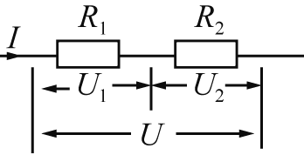

2．并联电路总电阻的倒数等于各并联电阻的倒数之和。即。

(1)把*n*个导体并联起来，相当于增加了导体的横截面积，其总电阻比每一个导体电阻都小。

(2)由可推出。

(3)由可推出，*n*个阻值均为*R*0的电阻并联，其总电阻为。

(4)根据欧姆定律和并联电路的电压特点，可推导出，这说明：并联电路中电流的分配与电阻成反比。

推导过程：如图所示，*R*1与*R*2并联。由并联电路中电压的规律可知*U*1 =*U*2。根据欧姆定律公式变形得，有，所以。

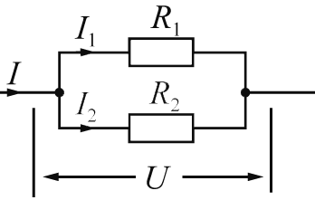

（四）串、并联电路的特点

|  |  |  |
| --- | --- | --- |
|  | 串联电路 | 并联电路 |
| 电路图 |  |  |
| 电流 |  |  |
| 电压 |  |  |
| 电阻 | （若*n*个相同的电阻*R*串联，则） | ，（若*n*个相同的电阻*R*并联 ，则） |
| 比例分配 |  |  |

解题方法技巧

（一）探究电流与电压、电阻关系的方法

探究电流与电压、电阻的关系时要用到控制变量法，具体做法如下。

(１)保持电阻不变，研究电流跟电压的关系：按图连接电路，其中*R*是定值电阻，*R*'是滑动变阻器，闭合开关S后，调节滑动变阻器的滑片，使*R*两端的电压成整数倍变化，如2V、4V、6V等，根据电压表和电流表的示数，读出每次加在*R*两端的电压值和通过*R*的电流值，并记录在设计好的表格中，分析归纳后得出结论。

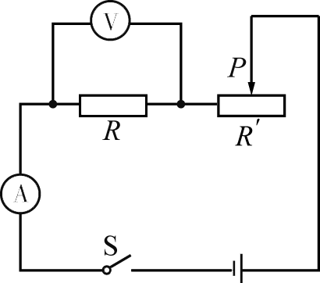

(2)保持电压不变，研究电流跟电阻的关系：仍利周原来的电路，换用不同的定值电阻，使电阻成整数倍变化，如5Ω、10Ω、15Ω等，调节滑动变阻器的滑片，保持每次定值电阻两端的电压不变，把对应于不同阻值的电流表示数记录在设计好的表格里，分析归纳后得出结论。

（二）串联电路动态分析的四个步骤

(1)根据滑动变阻器滑片移动的情况，判断电路中电阻的变化。

(2)根据电阻变化及欧姆定律公式判断电路中电流的变化。

(3)根据*U*固=*IR*固判断固定部分（即阻值不变部分）电压的变化。

(4)根据*U*滑=*U*-*U*固判断滑动变阻器两端电压的变化。

（三）并联电路动态分析的三个步骤

(1)明确并联电路各支路两端电压都等于电源电压，故滑动变阻器移动时各支路两端电压并没变。

(2)分析支路电流。支路电阻不变的，支路电流不变;支路电阻变大的，支路电流变小;支路电阻变小的，支路电流变大。

(3)分析干路电流。根据并联电路干路电流等于各支路电流之和，分析干路电流的变化。

跨越思维误区

理解欧姆定律时，对其导出式的理解出错

是电阻的数学表达式，它表示导体的电阻可由求出，但*R*与它两端的电压*U*和通过它的电流*I*无关，因为电阻是导体本身的一种性质，它的大小只与导体的材料、长度、横截面积和温度有关，与其他因素无关。

物理思想方法

（一）控制变量法

研究电流跟电压、电阻关系的实验分两步：第一步保持电阻不变，通过改变电压，观察电流的变化；第二步保持电压不变，通过改变电阻，观察电流的变化，从而得出了它们之间的关系。这种研究方法称为控制变量法。

（二）图象法

在探究电流跟电压、电阻的关系的实验的数据处理时，就应用了图象法:利用实验得到的数据进行描点，分别画出了电阻不变时电流随电压的变化图象和电压不变时电流随电阻(或电阻的倒数)的变化图象从而分析图象得出电流跟电压、电阻的关系。

中考考点链接

（一）中考考点解读

本讲的重点是探究电流与电压、电阻之间的关系及欧姆定律的应用，难点是运用欧姆定律公式进行计算。中考题型多为填空题、选择题和探究题，计算题多与后面的电功率的计算结合在一起，作为压轴题目出现。

（二）中考典题剖析

1．动态电路中电表的示数变化

2．探究电流与电压、电阻的关系

3．运用欧姆定律公式进行计算

第二讲 伏安法测电阻 欧姆定律的实际应用

知识能力解读

（一）伏安法测量导体电阻

1．用伏安法测量电阻的原理：根据欧姆定律公的变形式，测得待测电阻两端的电压和通过它的电流，就可以求出它的电阻值，这种测量电阻的方法叫伏安法。

2．实验器材：电源、电流表、电压表、导线、开关、滑动变阻器、待测电阻*Rx*。

3．电路图：如图所示。

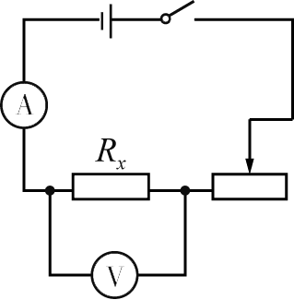

4．实验步骤

(1)按电路图连接好电路，滑动变阻器的滑片滑到最大阻值处；

(2)检查电路无误后，闭合开关，移动滑片，改变待测电阻*Rx*两端的电压和通过它的电流；

(3)记录三组电流值和相应的电压值，利用求出三个电阻值；

(4)求出三个电阻值的平均值就是待测电阻*Rx*的阻值。

（二）测量小灯泡的电阻

1．原理：。

2．实验电路图及数据记录表：如图所示，记录实验数据的表格如下。

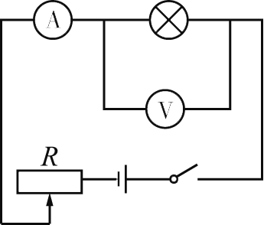

|  |  |  |  |
| --- | --- | --- | --- |
| 实验序号 | *U*/V | *I*/A | *R*/Ω |
| 1 |  |  |  |
| 2 |  |  |  |
| 3 |  |  |  |

3．实验器材：电压表、电流表、电源、开关、滑动变阻器、小灯泡和导线。

4．注意事项

(1)在选取器材时，电流表的量程要大于电路中的最大电流；滑动变阻器的最大电阻应略大于或接近小灯泡的电阻，以使效果明显。

(2)连接电路时要断开开关，先把串联部分连接好，再把电压表并联在小灯泡两端，电流表和电压表要用试触法选择合适的量程。

(3)进行实验时，在闭合开关前，要把滑动变阻器调到最大阻值处，使电路中的电流最小，目的是保证电路中的灯泡、滑动变阻器、电压表、电流表等仪器的安全。

说明：

比较几次实验测得的电阻，会发现，灯泡变暗时，电阻变小，这不是测量的误差，这是因为随着灯泡两端电压的减小，灯泡的温度随之降低，温度越低，钨丝的电阻越小。

（三）缺少一只电表测电阻的方法

|  |  |  |  |  |  |
| --- | --- | --- | --- | --- | --- |
|  | 方法 | 器材 | 实验电路图 | 测量的物理量 | 被测电阻的表达式 |
| 无电压表的情况 | 安开法 | 电源，开关S1、S2，电流表，电阻*R*0，待测电阻*Rx*，导线 |  | ①只闭合S1，测出通过*R*0的电流*I*0  ②只闭合S2，测出通过*R*的电流*Ix* |  |
| 安阻法 | 电源，开关，滑动变阻器，电流表两只，电阻*R*0，待测电阻*Rx*导线 |  | ①通过*Rx*的电流*Ix*  ②通过*R*0的电流*I*0 |  |
| 安滑法 | 电源，开关，滑动变阻器（最大阻值为*R*0），电流表，待测电阻*Rx*风，导线 |  | ①滑动变阻器阻值为零时，电流表示数*I*1  ②滑动变阻器阻值最大时，电流表示数*I*2 |  |
| 无电流表的情况 | 伏开法 | 电源，开关S1、S2，电压表，电阻*R*0，待测电阻*Rx*导线，导线 |  | ①S1闭合，S2断开时，电压表示数*U*0  ②S1、S2均闭合时，电压表示数*U* |  |
| 伏阻法 | 电源，开关，电压表两只，电阻*R*0，待测电阻*Rx*，导线 |  | ①*Rx*如两端电压*Ux*  ②*R*0两端电压*U*0 |  |
| 伏滑法 | 电源，开关，滑动变阻器（最大阻值为*R*0），电压表，待测电阻*Rx*导线 |  | ①滑动变阻器阻值为零时，电压表示数*U*1  ②滑动变阻器阻值最大时，电压表示数*U*2 |  |

解题方法技巧

（一）单表测电阻*R*的方法

伏安法测电阻的原理是欧姆定律。在实验中，如果电流表或电压表损坏，可以利用电流表和已知定值电阻串联（相当于电压表）或电压表和已知定值电阻并联（相当于电流表）进行间接测量，即无论用哪种特殊方法测未知电阻，都要测出或算出未知电阻两端的电压*Ux*，测出或算出通过未知电阻的电流*Ix*，利用，求出的值。

（二）堂里电路故障分析方法

在本实验中，常见的电路故障有电流表无示数、电压表无示数、电流表无示数但电压表有示数且接近电源电压等。在发现电路存在故障时要立即断开开关，并分析查找故障原因。具体分析如下：

(1)电流表无示数，故障原因可能是电流表被短路，或从电流表两接线柱到电源两极间的电路中某处断路。

(2)电压表无示数，故障原因可能是电压表被短路，或电压表两接线柱到电源两极间的电路中某处断路。

(3)电流表无示数但电压表有示数且接近电源电压，可以肯定电压表两接线柱到电源两极间的电路为通路，故障原因是与电压表并联部分的电路断路，或电压表串联在电路中了。

跨越思维误区

判断电路故障易出错

在对电路故障进行分析时，有些同学往往感到无从下手，究其原因主要有三方面：一是没有明确电路故障都有哪些情况；二是没有掌握对此类题目的分析方法；三是不知道电路出现断路和短路后将会产生哪些现象。



物理思想方法

等效替代法

在伏安法测电阻的实验中，若缺少一只电流表或缺少一只电压表，可用定值电阻*R*来代替，这种方法叫等效替代法。如前面所讲的“伏阻法”和“安阻法”测电阻以及求串、并联电路的总电阻（等效电阻）都利用了等效替代法。

中考考点链接

（一）中考考点解读

本讲的重点是伏安法测电阻，欧姆定律的应用和电流表、电压表、滑动变阻器的使用；难点是测电阻的其他方法。中考多以选择题、填空题和实验探究题为主。

（二）中考典题剖析

1．实验电路的选择

2．测量电阻的实验探究

3．欧姆定律在实际中的应用